Муниципальное бюджетное дошкольное образовательное учреждение общеразвивающего вида детский сад № 7 «Ивушка» города Белореченска Муниципального Образования Белореченский район

ДОМАШНИЕ ЖИВОТНЫЕ

Кесян Нарина Сергеевна
Воспитатель

Белореченск 2017

Вид детской деятельности: образовательная ситуация (по программе «Мир открытий»)
Образовательная область: художественно-эстетическое развитие
Целевой ориентир: имеет первичное представление о нетрадиционной техникой рисования «линогравюра»; способен под руководством воспитателя фиксировать затруднение и понимает его причины; стремится самостоятельно преодолеть затруднения, испытывает чувство радости от открытия новых знаний и освоения новой техникой рисования.
Приоритетная образовательная область: художественно-эстетическое развитие в интеграции образовательных областей: «физическое развитие», «речевое развитие».
Технологии, методы, приемы: «Утро радостных встреч», теория развития познавательного интереса (заинтересованность самого педагога, активное использование накопленных знаний, оптимальное сочетание групповых и индивидуальных форм); теория развивающего обучения (самостоятельная мыслительная деятельность)
Материал/литература: бумажные кукла Мила, изображение деревенской избы, изображение погреба, картинки с изображением домашних животных (заготовки из картона для рисования в технике «линогравюра» размером 10*15 с силуэтами домашних животных: на 7 детей 8 карточек), картинки с изображением корма для домашних животных (заготовки из картона для рисования в технике «линогравюра» размером 10*15 с силуэтами корма), кисть для тонирования, белые листы бумаги формата 10*15 и чёрная тушь, фотоальбом.
Предварительная работа: рассматривание иллюстраций с домашними животными, отгадывание загадок, лепка любимых домашних животных, П/И «Кошка – мышки»
Задачи:
Образовательные:
-формирование опыта под руководством воспитателя фиксации затруднения и понимания его причины;
-ознакомление детей с нетрадиционной техникой рисования «линогравюра»;
-закрепление знания по лексической теме «Домашние животные»;
актуализация знаний детей о транспорте;
Развивающие:
-развитие мыслительных операций (анализ и сравнение), творческих способностей, мелкой моторики, развитие речи;
Воспитательные:
-воспитание стремления самостоятельного преодоления затруднения и эмоционального переживания радости открытия, закрепление способа действий «Если что-то не знаю, придумаю…
- Как это можно сделать?» (можно попытаться придумать самим);
-воспитание аккуратности в работе с разными изобразительными материалами, терпения, желания фантазировать, радоваться своим рисункам.
Ход образовательной ситуации:
1.Введение в игровую ситуацию.
Воспитатель собирает детей около себя.
- Воспитатель сообщает детям, что Мила (персонаж на коврографе) собирается поехать в деревню к бабушке и дедушке. В деревне у бабушки и дедушки есть домашние животные. А вот друзья Милы никогда в деревне не были и ни разу не видели домашних животных. Они просят Милу привести им из деревни фотографии тех домашних животных, которые есть у бабушки и дедушки. Мила просит вас помочь ей сделать фотографии.
- Хотите порадовать друзей Милы и привезти фотоальбом с фотографиями домашних животных?
- Сможете это сделать?
2. Актуализация знаний.
- Мы вместе с Милой отправляемся в деревню к бабушке и дедушке. Деревня находится далеко.
-На чём поедем? (на поезде), дети выполняют двигательное упражнение.
Игра «Назови и расскажи»
Дети подходят к столу, на котором находится изображение деревенской избы. У воспитателя в руках картинки с изображением домашних животных (заготовки из картона для рисования в технике «линогравюра» размером 10*15 с силуэтами домашних животных: на 7 детей 8 карточек)

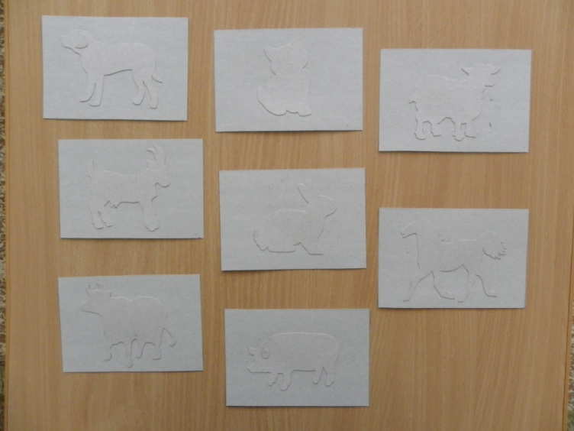

Воспитатель показывает карточку с изображением собаки:
- Кто встречает нас около дома? (собака)
- Собака – домашнее животное?
-Почему? (она живёт рядом с человеком и приносит пользу: сторожит дом)
- Кто встречает нас на крыльце? (кошка)
- Кошка – домашнее животное?
-Почему? (она живёт рядом с человеком и приносит пользу: ловит мышей)
- А теперь заглянем на скотный двор.
-Кто здесь есть? (лошадь, корова, коза, кролик, свинья, овца). Дети по аналогии рассказывают про этих домашних животных.
3.Затруднение в игровой ситуации.
- Давайте каждый из вас сделает одну фотографию домашнего животного. Возьмите по одной карточке. Одна карточка (с овцой) остаётся воспитателю.
- Фотографию, какого домашнего животного ты будешь делать? (спросить каждого ребёнка, дети должны отвечать полным ответом.)
Дети со своей карточкой подходят к столу, на котором находится кисть для тонирования, белый лист бумаги формата 10*15 и чёрная тушь.
- Сделайте фотографию своего домашнего животного (дети затрудняются).
- Смогли? (нет)
- Почему? (Не знаем, как сделать фотографию при помощи чёрной туши и кисти для тонирования)
- Что нужно сделать для того, чтобы мы могли выполнить задание? (нужно узнать новый способ рисования)
4. Открытие нового знания
Дети предлагают варианты, воспитатель помогает:
- Если у нас есть кисть для тонирования и тушь, значит, мы можем что-то затонировать.
-Что? (карточку с домашним животным)
- Что нам надо сделать дальше? (приложить карточку с животным к чистому листу или чистый лист к карточке с животным)
- Как удобнее и аккуратнее это сделать? (приложить чистый лист к карточке с животным)
- Что надо сделать дальше? (пропечатать)
- Ребята, давайте попробуем сделать вместе, но для начала сделаем физкультминутку: «Зверятки на зарядке»
И утята, и котята
И козлята, и щенки,
Все собрались на зарядку,
Чтобы силу обрести. (Собираемся в круг.)
Головой кивает утка,
Повтори и ты малютка. (Наклоны головой 5-6 раз.
Кошка вертит головой,
Ну и мы не отстаем. (Вращение головой в одну и другую стороны по 5 раз.)
Козлик ноги разминает,
На носочках он шагает. (Ходьба на носочках по кругу.)
А сейчас наклон вперед,
И теперь наоборот. (Наклоны вперед - назад.)
Вот теперь попрыгаем
Ножками подрыгаем. (Прыжки ноги вместе - ноги врозь.)
Мы немножко отдохнем,
Носом резко все вдохнем,
Ртом протяжно выдыхаем. (5-6 раз.)
И зарядку продолжаем.
Все, закончилась зарядка,
Со здоровьем все в порядке!
- Как мы будем выполнять работу? (дети проговаривают этапы работы)
Практическая работа детей.
- Вот мы и смогли сделать фотографии домашних животных? (Да)

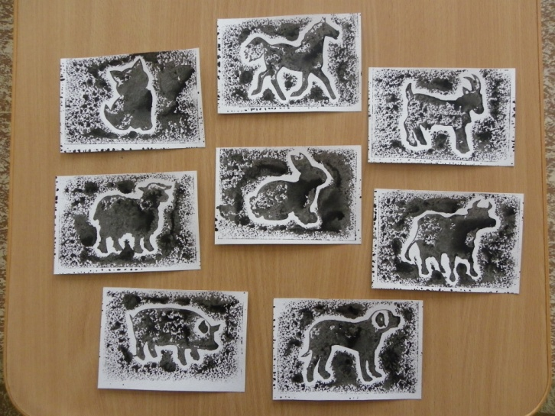

5.Затруднениев игровой ситуации.
- Мила спрашивает, а как называется способ, при помощи которого мы сделали фотографии? (не знаем)
- Хотите узнать? (да)
- Как вы можете это узнать? (спросить у того, кто знает)
6. Открытие нового знания.
Дети задают воспитателю вопрос. Воспитатель говорит, что эта техника называется «линогравюра». Дети хором повторяют новое слово.
7.Введение нового знания в систему знаний.
Игра «Покорми домашнее животное»
Дети подходят к столу, на котором находится изображения животных, рядом лежат карточки, и выбирают карточки с кормом таким образом:
Лошадь – яблоко Корова – хлеб
Собака – кость Свинья – арбуз
Кошка – рыба Коза – капуста
Кролик – морковь
- Теперь нам пора возвращаться домой.
(Проводится пальчиковая игра «Поезд»)
8.Осмысление.
Воспитатель собирает детей около себя.
- Где мы сегодня были? (в деревне у бабушки и дедушки Милы)
- Кого мы там видели? (домашних животных)
- Кому и чем мы помогали? (бабушке кормить животных, а Миле делать фотографии).
- Какие новые знания помогли нам сделать фотографии? (мы научились рисовать в технике «линогравюра»)

